1. Какие три из деталей 1-6 надо взять, чтобы дополнить до квадрата фигуру?
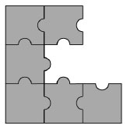
Варианты:
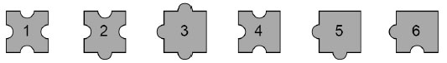
(А) 2, 5, 6 (Б) 2, 3, 6 (В) 2, 3, 5 (Г) 1, 3, 6 (Д) 1,3,4

2. Шестиклассник Миша и его младшая сестра Маша решали задачи конкурса «Кенгуру» для 5-6 классов. Миша набрал не 120 баллов, а Маша набрала не 0 баллов. На какое наибольшее количество баллов Миша мог обогнать Машу?
Варианты:
(А) 118 (Б) 117 (В) 114 (Г) 112 (Д)111

3. Дима рисует ломаную из трех отрезков так, что точки 1, 2, 3 являются серединами последовательных звеньев. Какая точка будет конечной, если начинает Дима с точки S?
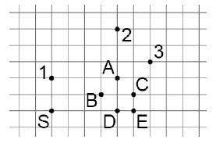
Варианты:
(А) А (Б) В (В) С (Г) D (Д) Е

4. У Саймона есть весы с двумя чашами и 5 гирь: 1 г, 3 г, 9 г, 27 г и 81 г. На одну чашу весов он положил грушу, а гири распределил так, что весы уравновесились. Саймон подсчитал, что груша весит 61 г. Какие две гири оказались на одной чаше весов?
Варианты:
(А) 3 г и 9 г (Б) 27 г и 9 г (В) 1 г и 27 г (Г) 3 г и 81 г (Д) 1 г и 81 г
5. Квадратный лист со стороной 4 см согнули два раза, как показано на рисунке. Чему равна площадь закрашенной части?
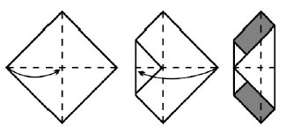
Варианты:
(А) 1 кв.см (Б) 2 кв.см (В) 4 кв.см (Г) 6 кв.см (Д) 8 кв.см

6. С крыши дома высотой 16 метров бросают резиновый мяч. После каждого удара о землю он отскакивает на 3/4 своей прежней высоты. Сколько раз мяч промелькнет в окне, подоконник которого расположен в 5 метрах над землей, если высота этого окна равна 1 м?
Варианты:
(А) 9 (Б) 8 (В) 7 (Г) 6 (Д)5

7. Две фигуры на рисунке состоят из одних и тех же пяти частей: прямоугольника 5x10 и четвертинок двух разных кругов. Чему равна разность периметров этих фигур?
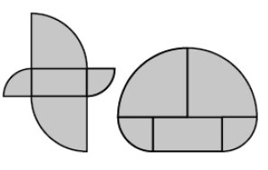
Варианты:
(А) 2,5 (Б) 5 (В) 10 (Г) 20 (Д) 30

8. Все натуральные числа раскрасили в три цвета. Число 1 стало красным, 2 — синим, 3 — зеленым, 4 — красным, 5 — синим, 6 — зеленым, и так далее. Какого цвета может быть сумма красного и синего чисел?
Варианты:
(А) только зеленого (Б) только красного (В) только синего (Г) красного или синего (Д) может быть любого цвета

9. Два велосипедиста одновременно выехали навстречу друг другу по одной и той же дороге, соединяющей два села. Одному на весь путь требуется 1 час, а другому — полтора часа. Через сколько минут они встретятся?
Варианты:
(А) 20 (Б) 24 (В) 30 (Г) 36 (Д) 40

10. Петя хочет разрезать прямоугольник 6 х 7 на квадраты с целыми сторонами. Какое наименьшее число квадратов может при этом получиться?
Варианты:
(А) 4 (Б) 5 (В) 7 (Г) 9 (Д) 42

Задачи, оцениваемые в 5 баллов
11. На дне рождения было 12 детей таких возрастов: 6, 7, 8, 9 и 10 лет. Четверым было по 6 лет, а больше всего среди гостей было восьмилетних. Найдите средний возраст этих 12 детей.
Варианты:
(А) 6 (Б) 6,5 (В) 7 (Г) 7,5 (Д) 8

12. Зайчишка-хвастунишка залез на пенек и громко закричал: «Во всем лесу нет никого меня смелее, нет никого меня умнее!». Он, конечно же, соврал. Тогда обязательно:
Варианты:
(A) все умнее и смелее его
(Б) есть кто-то и умнее его, и смелее
(B) есть кто-то его умнее
(Г) есть кто-то его смелее
(Д) есть кто-то или умнее его, или смелее его

13. На доске написано несколько натуральных чисел. Сумма этих чисел равна их произведению и равна 2012. Какое самое маленькое количество чисел может быть на доске?
Варианты:
(А) 1006 (Б) 1507 (В) 1508 (Г) 1556 (Д) 2012

- Д
- Б
- В
- Г
- Д
- В
- Б
- Г
- А
- Г
- Б
- Г
- Д

